附件2

世界技能大赛烘陪项目师资培训班报名表
单位名称（盖章）：
单位地址（必填）：

序号 姓名 | 性别 | 专业 | 职务 | 于机号码 | 是否 食宿

联系人：
联系电话：

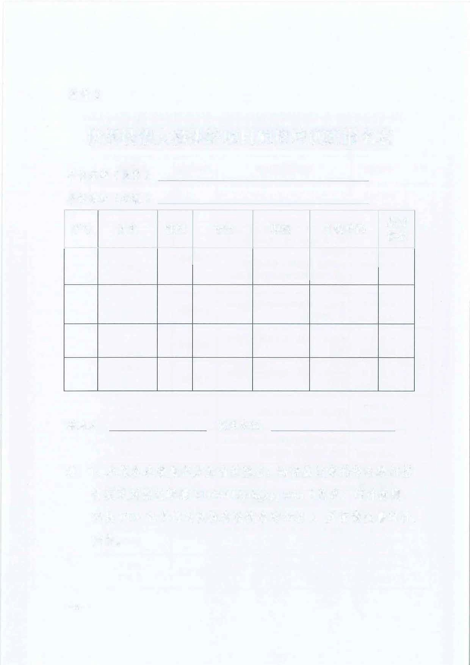

注：1、本报名表须盖章方为有效报名；请将盖过章的报名表扫描
件发送到指定邮箱3316441836@qq.com （要求：邮件标题、 回执PDF电子档均以报名院校名称命名），并留意查看邮件回复。

